超星尔雅网络课程学习平台学生手册
各位同学：
郑重提醒：网络课程学习，禁止任何作弊学习行为，系统每晚复核当天学习过程，对任务完成判定更严格，如果采用刷课手段，会导致无法通过任务点。​
学习路径一：

手机客户端学习

一、下载安装
扫描下方二维码，或者从手机应用商店、App Store搜索“学习通”下载安装。


二、注册登录
1.打开学习通，选择页面右下角“我”，点击“请先登录”—“新用户注册”，使用个人手机号实名制注册登录，按照提示设置密码，并绑定单位UC码（单位：荆州学院uc码：14279）及学号。
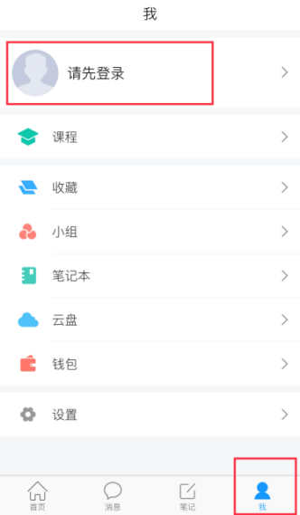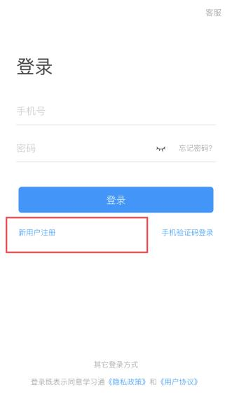
2.登录成功之后，点击个【我-设置-账号管理】，进账号管理进行绑定信息确认。

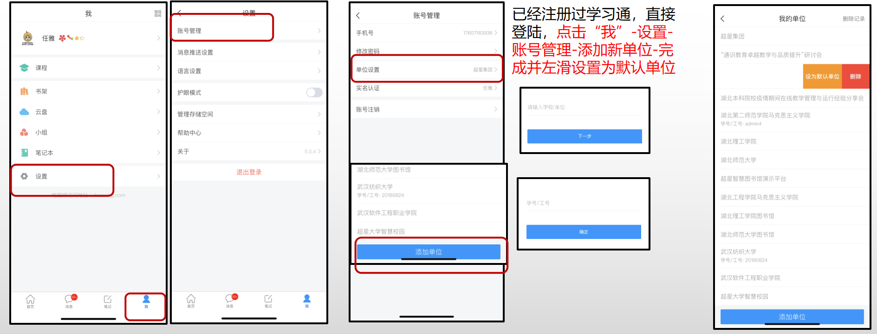

三、选课
我-课程-右上角三条横横杠-自选课程
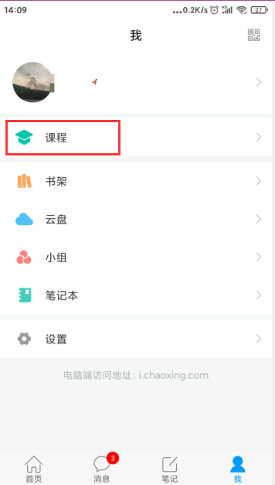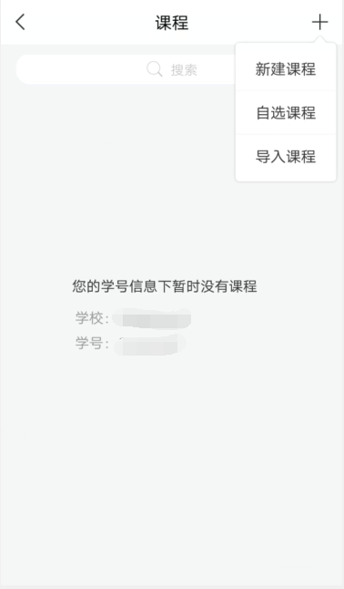
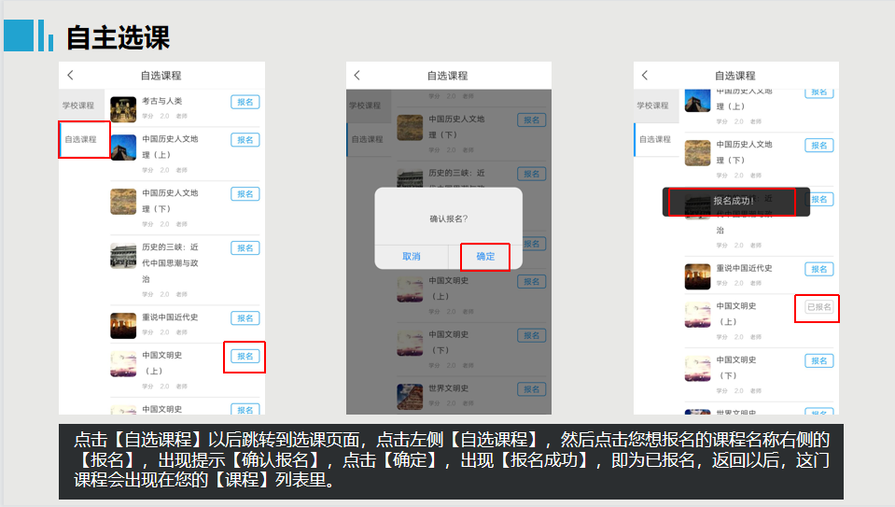
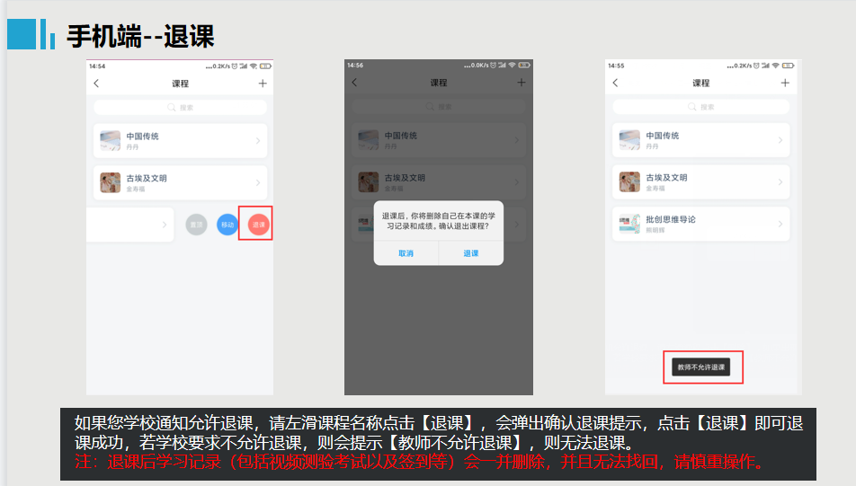

四、课程学习
进入“课程”，仔细阅读诚信学习承诺书，同意后开始学习。
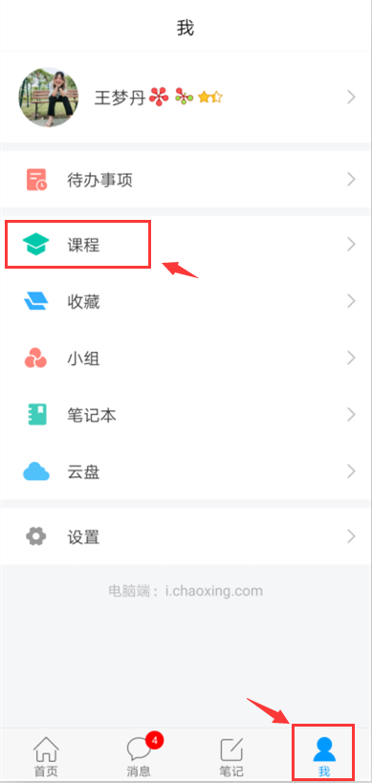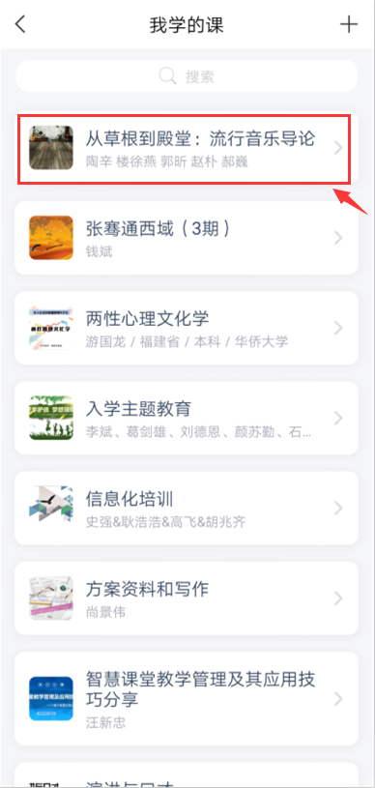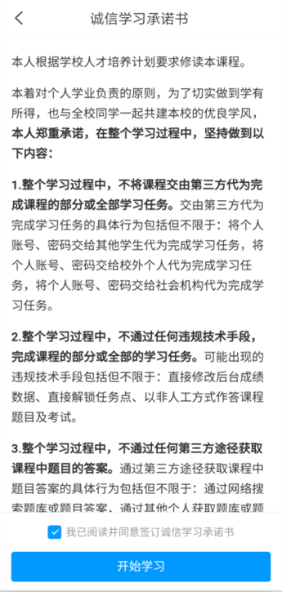
1.完成视频和测验任务点。进入课程页面，可以在【章节】看到课程内容，单击进入，便可查看视频和做线上测验。
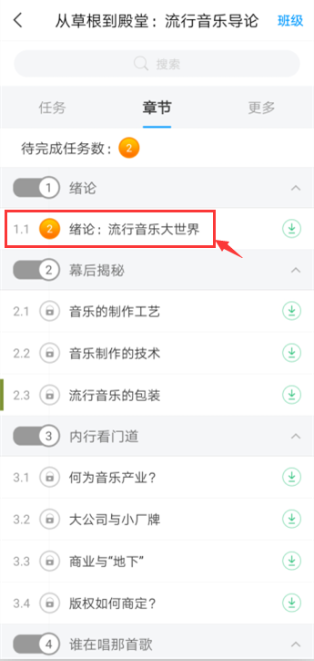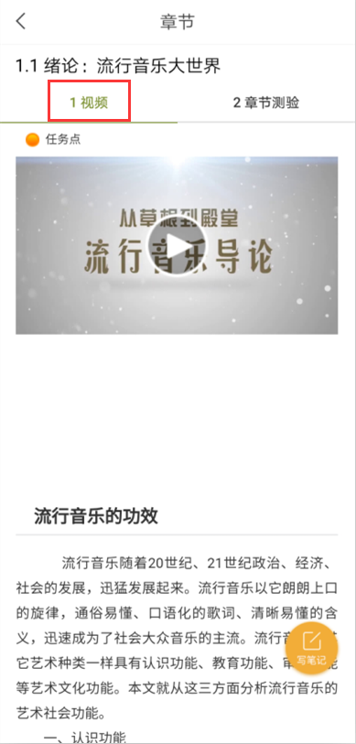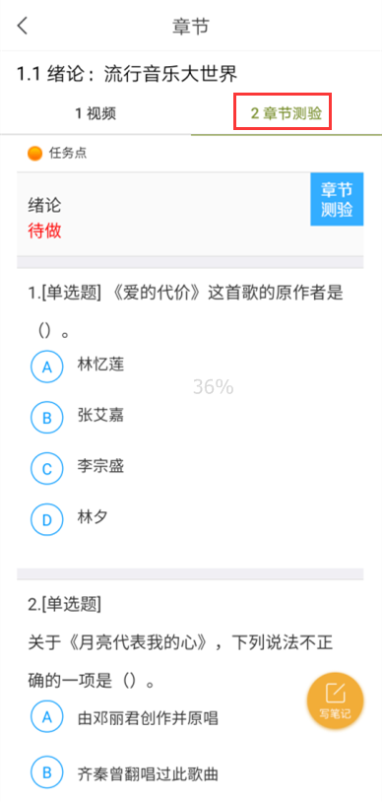
2.考试。点击【任务】，打开进行中的考试，点击【开始考试】，交卷后可看到说明。完成试卷并提交后可看到试卷状态由“未交”变成“已完成”。
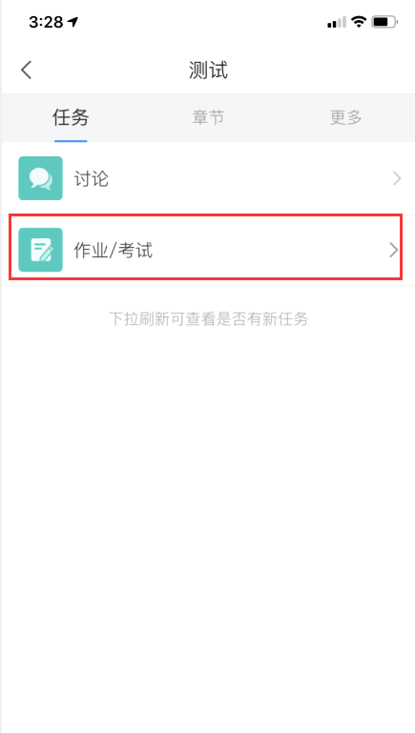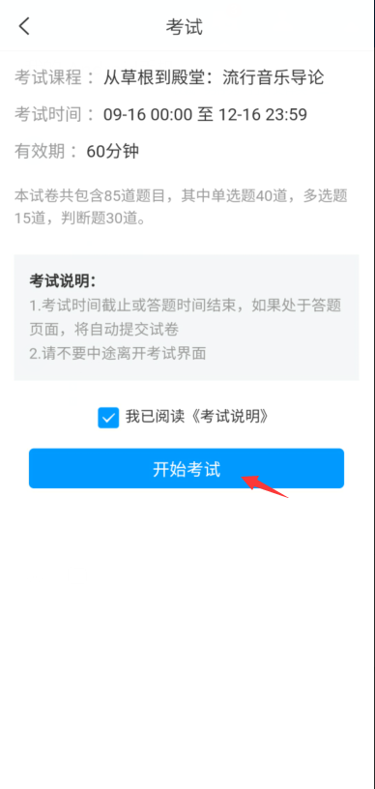
3.讨论。同学在学习过程中可以直接点击课程页的【任务】-【讨论】进行发帖与同学交流（如下图）。
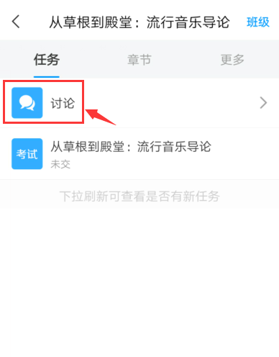

4.查看当前成绩。在课程页面，点击【更多】，可以清晰地看到成绩权重和当前得分，单击学习记录可查看详情。
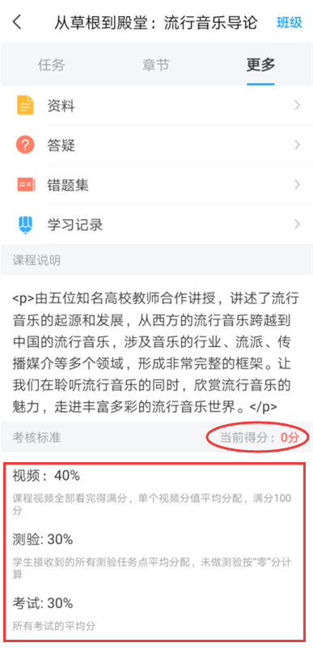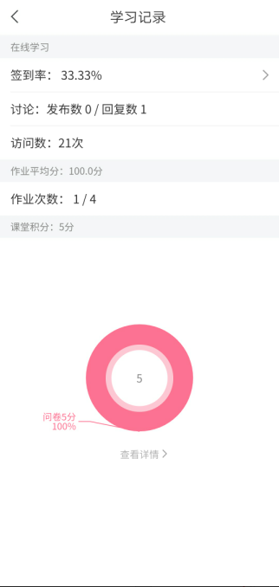

5.答疑。点击【更多】中“答疑”，可就学习内容疑难点进行咨询；点击【设置】中的“帮助中心”，可咨询平台技术问题。
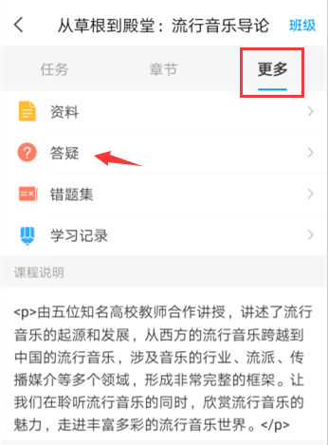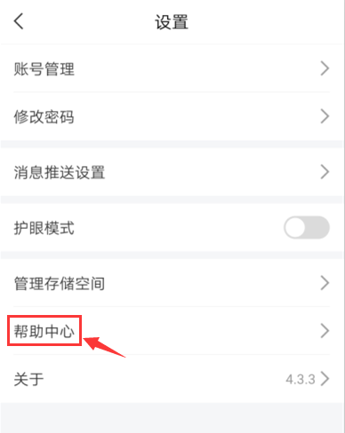

学习路径二：

电脑pc端学习
第一步：登录本校网络教学平台yangtzeu.benke.chaoxing.com，点击【登录】按钮，首次登录时，在登录页面点击【新用户注册】，使用个人手机号实名制注册登录，按照提示设置密码，并绑定单位UC码（单位UC码：14279）及学号，登录成功之后点击个人头像处进行绑定信息确认。
忘记密码的学生可使用手机号码找回密码，也可通过平台“客服”及客服电话4006-999-516获得帮助。
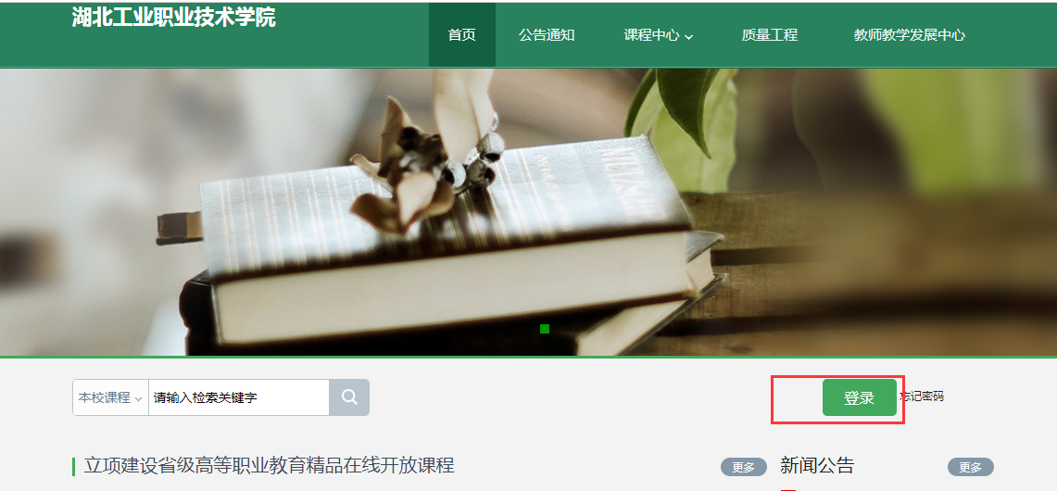
第二步：登录以后，请务必完善个人信息。（点击“账号管理”完善个人信息）。
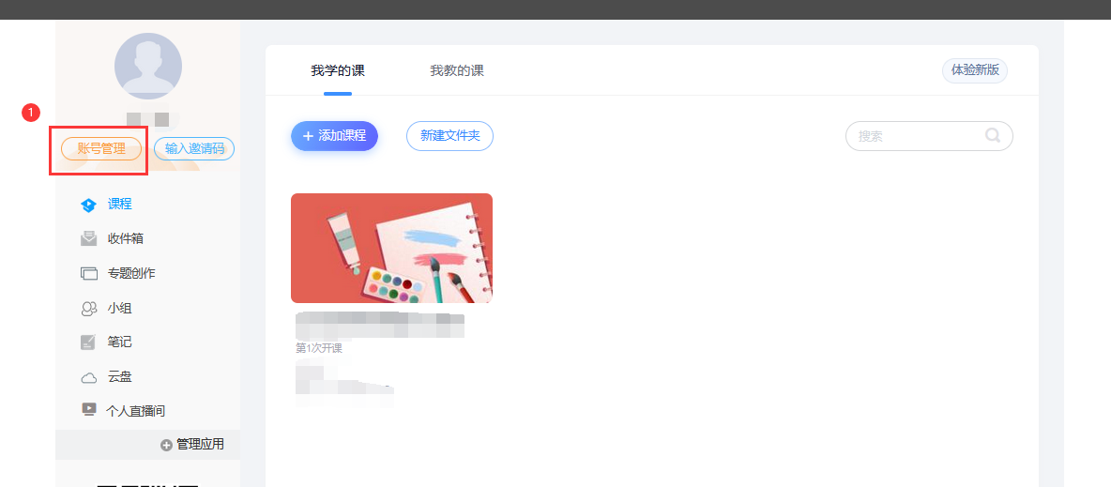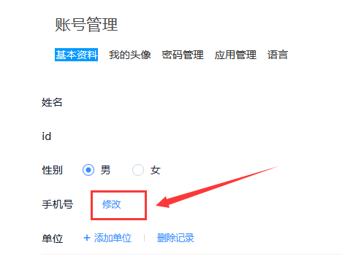
第三步：选课
点击【添加课程】以后跳转到选课页面，点击右侧【自选课程】，然后点击您想报名的课程名称下方的【报名】，出现提示【确认报名】，点击【确定】，出现【报名成功】，即为已报名，返回以后，这门课程会出现在您的【课程】列表里。

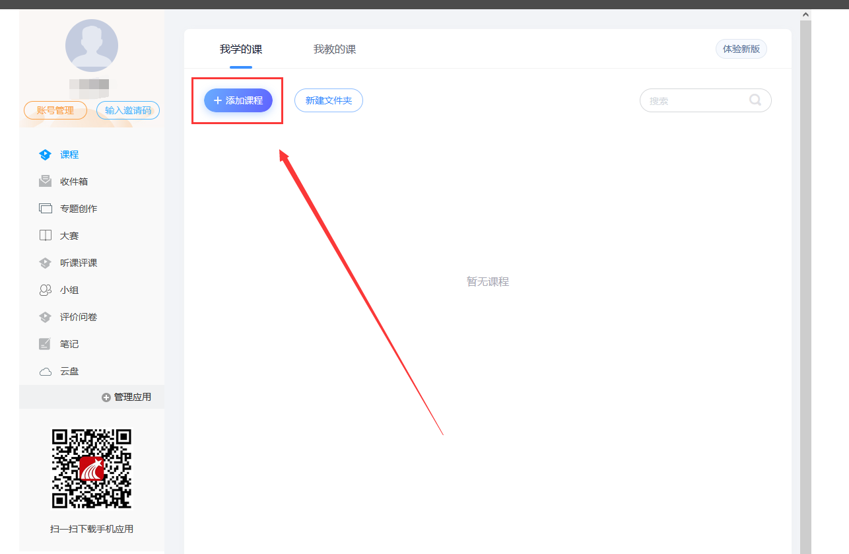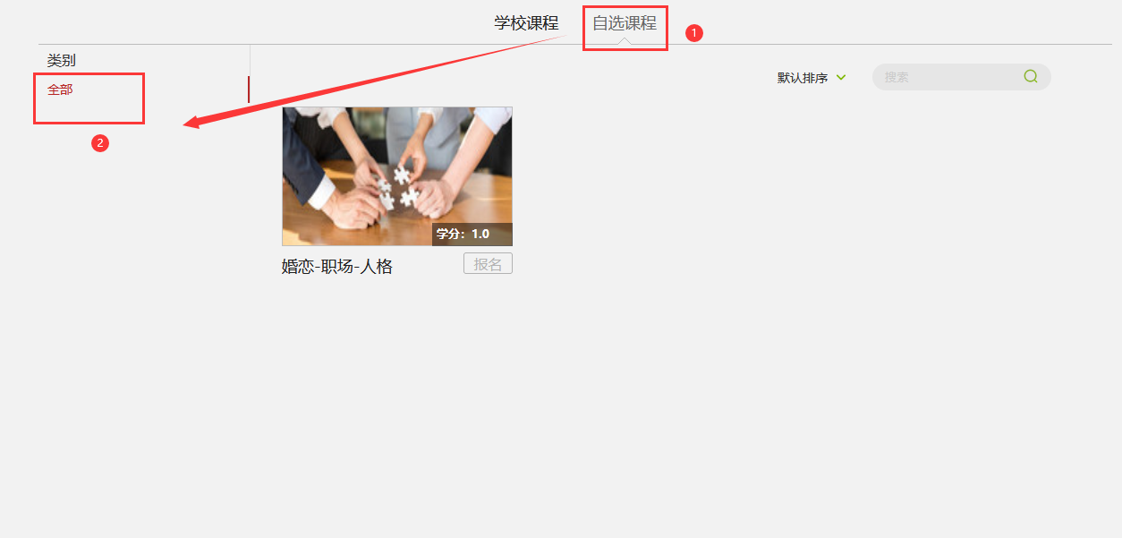
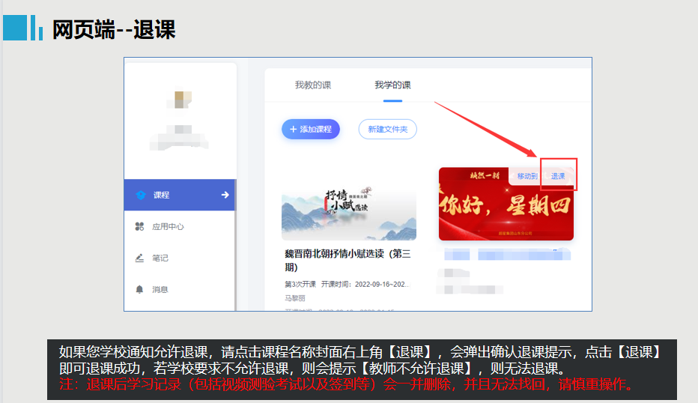

第四步：课程学习

在“我学的课”标题下点击课程图标，进入课程页面，就可以开始进行课程学习了。
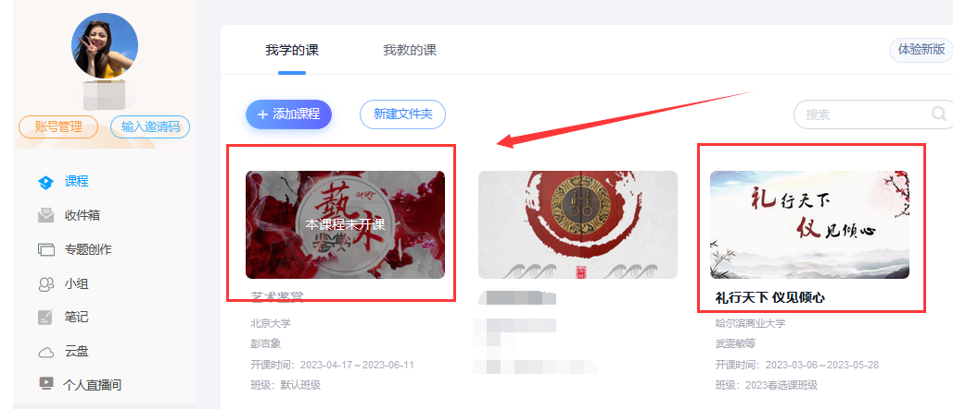
点击章节后会出现如下页面。在下图所示的页面右侧是课程的目录，每一章节包含了视频学习和相应的章节测验，需要逐一完成。
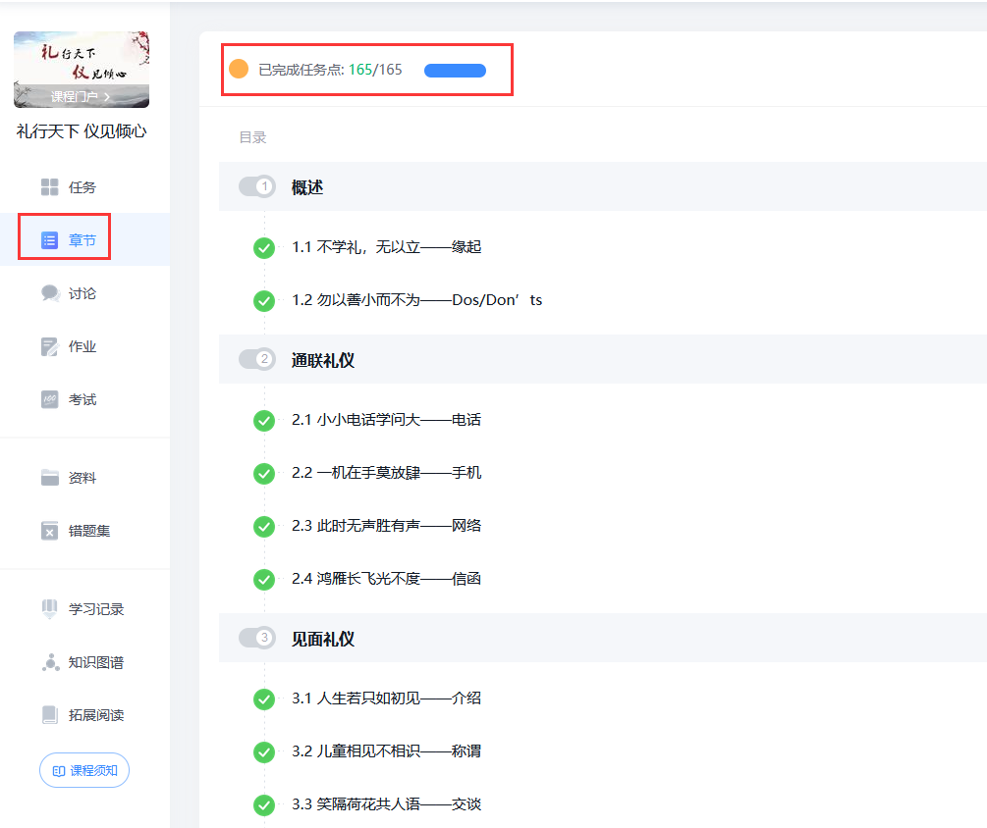
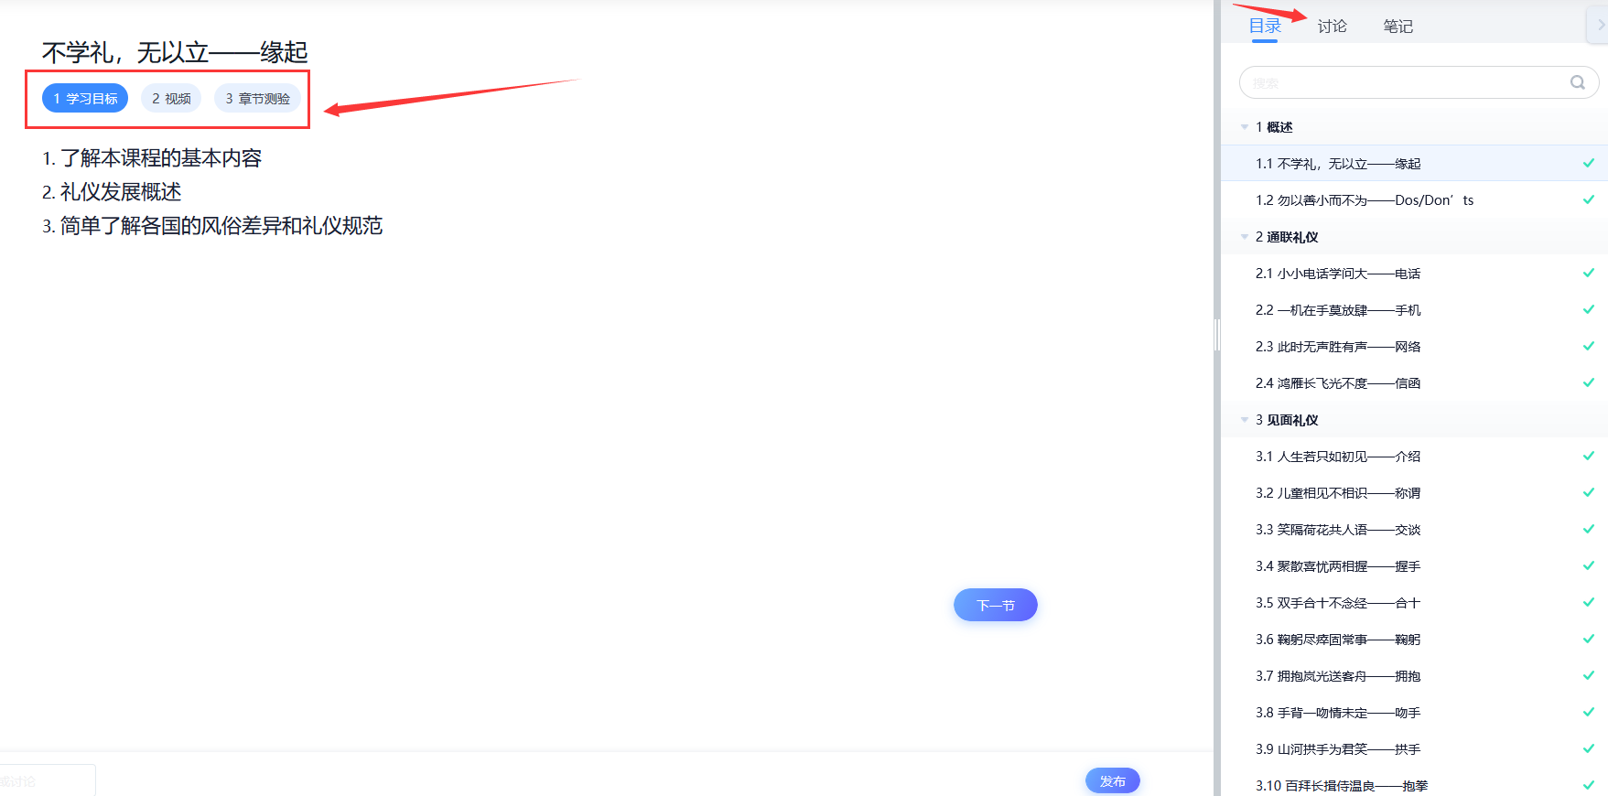

第五步：课程考试
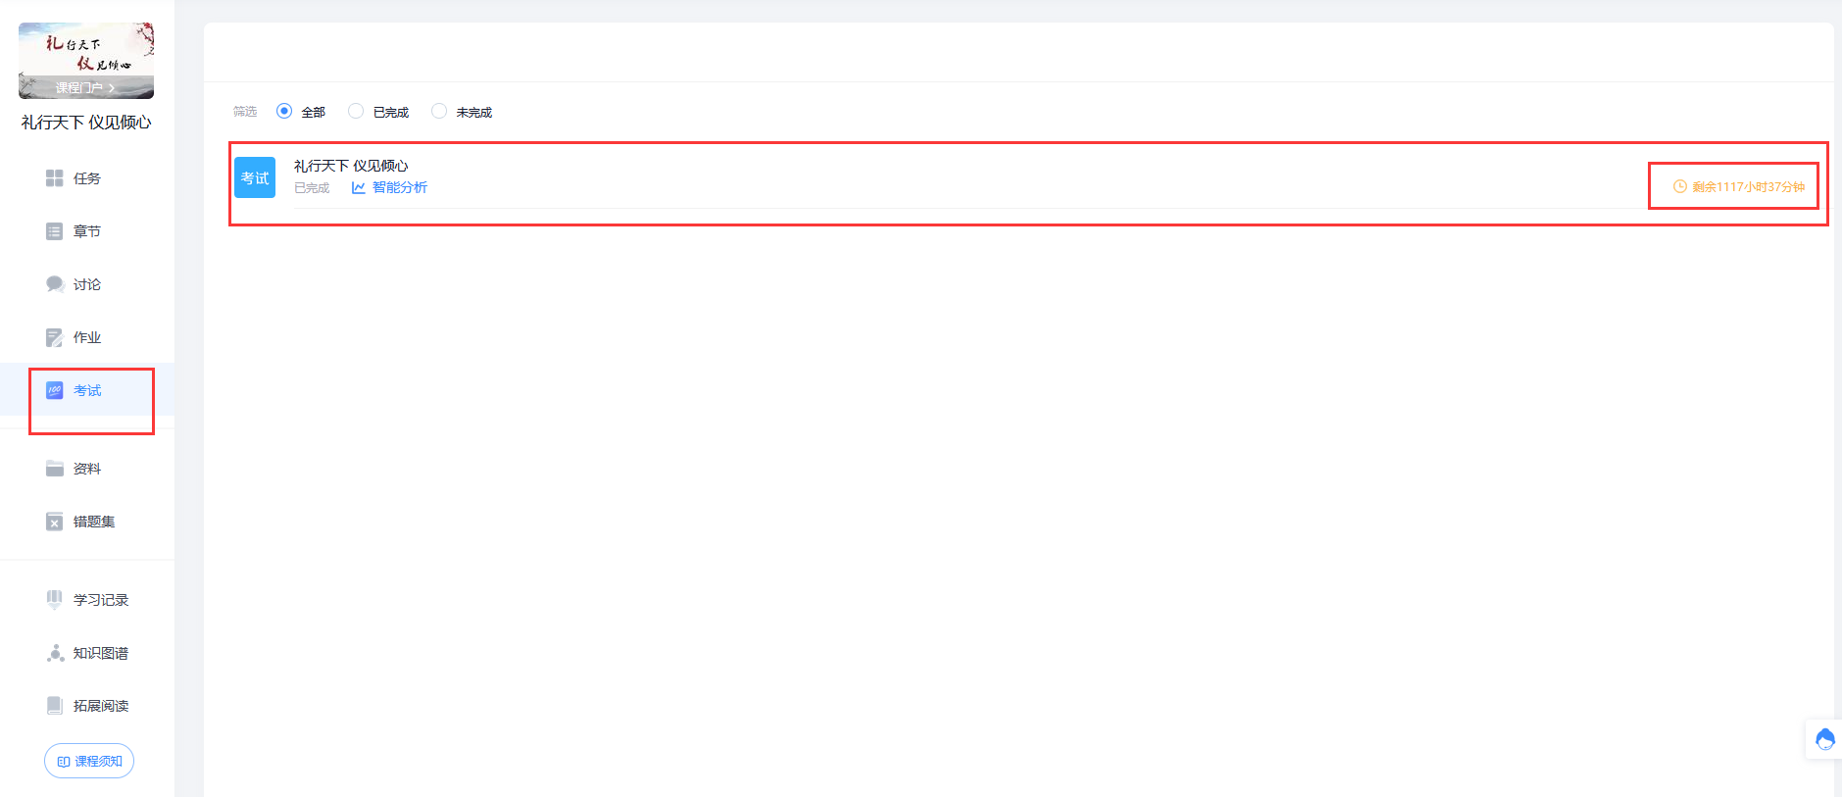

第六步：查看课程学习进度
单击课程进入课程首页、点击导航栏中“学习记录”查看成绩权和当前分数。
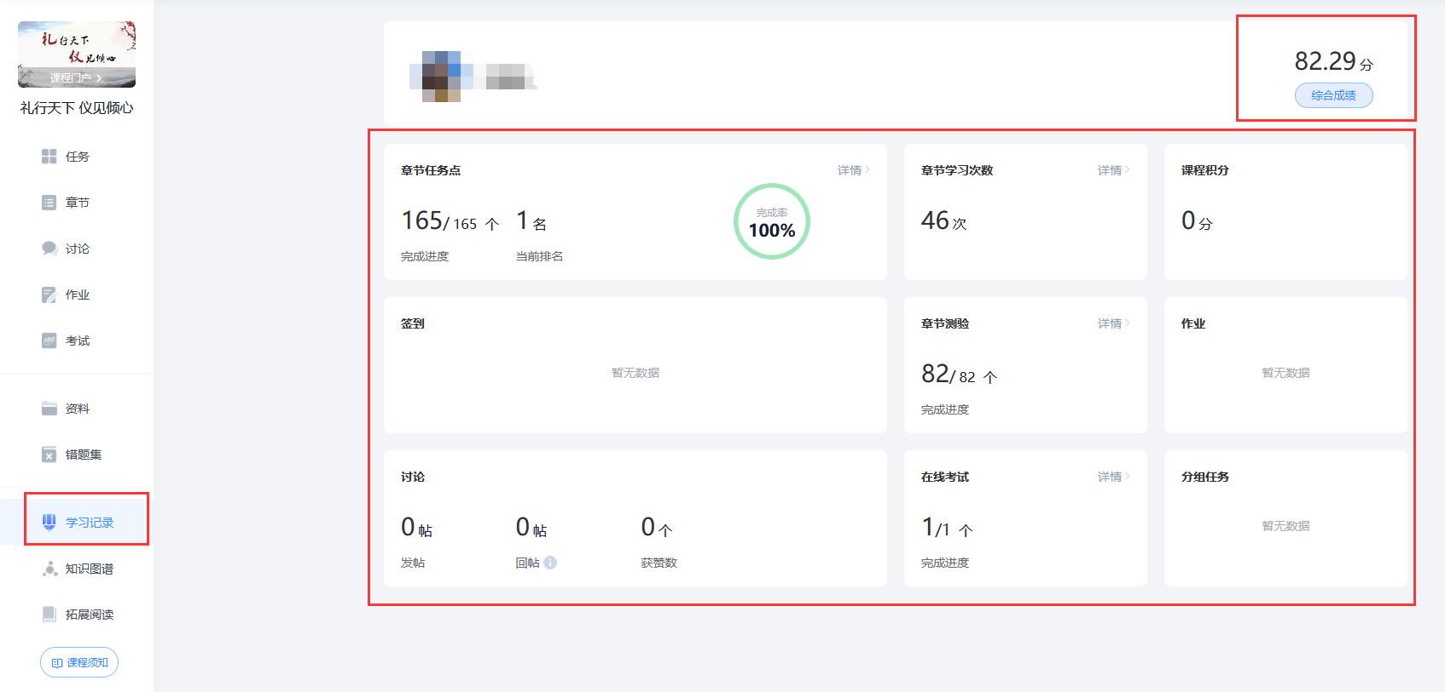

特别提醒：在观看视频课程时，不能拖拽快进，鼠标移出视频播放窗口视频会自动暂停，请勿多终端同时登录。
学校不统一安排上课时间、地点。学生根据自身时间在课程开放时间内完成学习任务，成绩合格者给予登记成绩。
系统会清晰记录每一个账号的学习行为，请大家诚信学习！

